NOM D'ARCHETYPE ET NOM DE CARTE

Date d'écriture de ce texte : 22/02/2017

Cet article aura pour but d'expliquer pourquoi Dragon du Chaos MAX aux Yeux Bleus et sa carte Magie Rituelle d'invocation Forme du Chaos ne sont pas des choix valides pour la carte Magie Pré-Préparation des Rites, ainsi que de faire la lumière sur tout problème entre nom de carte et nom d'archétype en général.
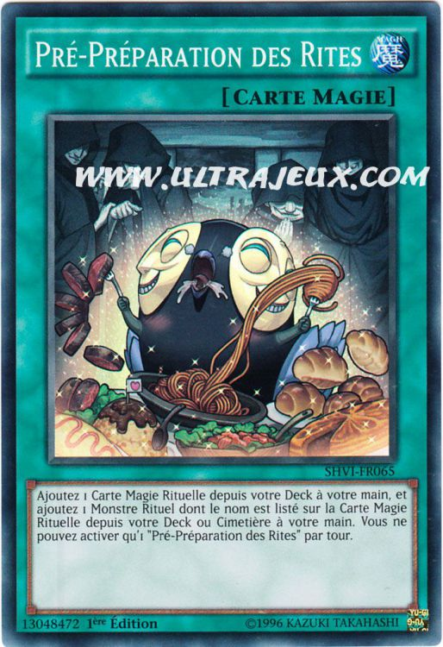
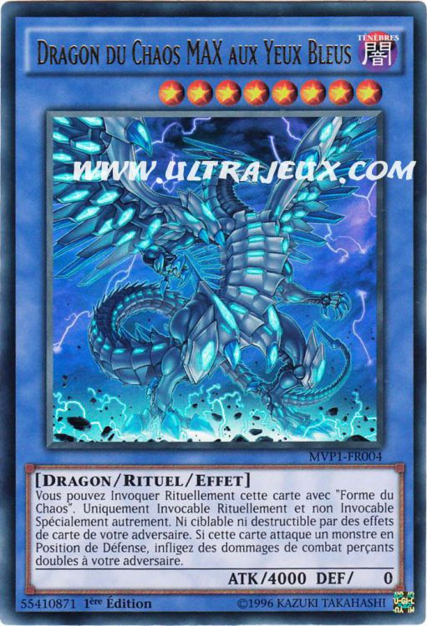

I – Traduction des Rulings de Pré-Préparation des Rites

1)-This card does not target.
--> La carte Magie Pré-Préparation des Rites ne désigne aucune cible. Les cartes à ajouter à la main sont choisies à la résolution de l'effet.

2)-If you do not have 1 Ritual Spell Card and 1 Ritual Monster in your Deck whose name is listed on that Ritual Spell Card, such as "Black Luster Ritual" and "Black Luster Soldier", you cannot activate "Pre-Preparation of Rites".
--> Pour pouvoir être activée, Pré-Préparation des Rites nécessite de posséder au moins 1 carte Magie Rituelle dans son deck et au moins 1 Monstre Rituel dans son deck ou cimetière dont le nom précis est listé sur la carte Magie Rituelle sélectionnée.
EXEMPLE : Je peux activer Pré-Préparation des Rites si au moins un exemplaire de Rituel du Lustre Noir se trouve dans mon deck et si au moins un exemplaire de Soldat du Lustre Noir se trouve dans mon deck ou dans mon cimetière, car la carte Magie Rituelle Rituel du Lustre Noir possède la mention suivante : "Cette carte est utilisée pour Invoquer Rituellement "Soldat du Lustre Noir"."
Dans cette situation précise, Soldat du Lustre Noir désigne le nom précis du monstre Rituel "Soldat du Lustre Noir", et ne fait pas référence à l'archétype du même nom – mais bien uniquement à un seul monstre. La phrase mentionnée par Rituel du Lustre Noir n'est PAS "Cette carte est utilisée pour Invoquer Rituellement un monstre "Soldat du Lustre Noir"." mais bien "Cette carte est utilisée pour Invoquer Rituellement "Soldat du Lustre Noir"."
De fait, Rituel du Lustre Noir est un choix valide pour Pré-Préparation des Rites, mais Rituel du Super Soldat n'est PAS un choix valide, au contraire, car Rituel du Super Soldat possède la mention suivante :
"Cette carte peut être utilisée pour Invoquer Rituellement un Monstre Rituel "Soldat du Lustre Noir"."
Ici, "Soldat du Lustre Noir" désigne l'archétype "Soldat du Lustre Noir", et non pas le nom de l'unique monstre "Soldat du Lustre Noir". Rituel du Super Soldat peut être utilisée pour invoquer n'importe quel monstre Rituel dont le nom contiendrait "Soldat du Lustre Noir" mais ne cite aucun nom de monstre précis dans son texte, simplement à cause des mots "un monstre Rituel".
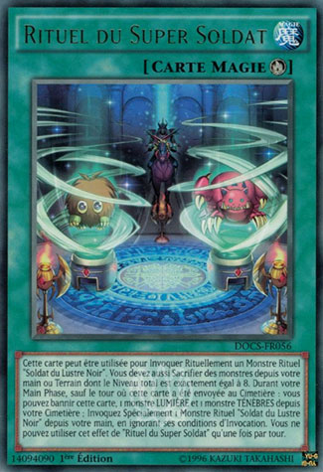

3)- Ritual Spell Cards that do not list a monster name, such as "Advanced Ritual Art" and "Nekroz Kaleidoscope", cannot be added to your hand by the effect of "Pre-Preparation of Rites".
--> Il est impossible de choisir dans son deck une carte Magie Rituelle qui ne listerait pas un nom de monstre précis lors de la résolution de Pré-Préparation des Rites. Art du Rituel Avancé "peut être utilisée pour Invoquer Rituellement 1 Monstre Rituel" et Kaléidoscope Nékroz "peut être utilisée pour Invoquer Rituellement un Monstre Rituel "Nékroz"."
Ici, Art du Rituel Avancé ne cite ni nom de monstre, ni nom d'archétype dans son texte de carte, et Kaléidoscope Nékroz évoque "un Monstre Rituel Nékroz" : comme dans le cas de Rituel du Super Soldat, il s'agit du nom de l'archétype Nékroz et non pas du nom précis d'un monstre.

4)-The effect of "Pre-Preparation of Rites" adds 2 cards to your hand, 1 Ritual Spell Card and 1 Ritual Monster. When resolving this card's effect, if you cannot add both cards to your hand, the effect is not applied. (You cannot add 1 card to your hand.)
--> Il est impossible d'ajouter une seule carte à sa main via Pré-Préparation des Rites. A la résolution de l'effet, si pour une raison quelconque le joueur ne peut pas ajouter les deux cartes à sa main simultanément, il n'ajoute aucune carte à sa main.
EXEMPLE : Si j'active Pré-Préparation des Rites en ayant exclusivement 1 exemplaire de Rituel du Lustre Noir dans mon deck et 1 exemplaire de Soldat du Lustre Noir dans mon cimetière, et que mon adversaire chaîne Corbeau D.D. à l'activation de Pré-Préparation des Rites, si il bannit le Soldat du Lustre Noir de mon cimetière en bloc chaîne 2, je ne peux pas ajouter à ma main Rituel du Lustre Noir depuis mon deck en bloc chaîne 1.

5)- You cannot add "Super Soldier Ritual" to your hand by the effect of "Pre-Preparation of Rites". Ritual Spell Cards that do not list a monster name, such as "Super Soldier Ritual" and "Nekroz Mirror", cannot be added to your hand by the effect of "Pre-Preparation of Rites".
--> Il est impossible d'ajouter à sa main Rituel du Super Soldat par l'effet de Pré-Préparation des Rites, car Rituel du Super Soldat ne liste pas le nom précis d'un monstre, mais le nom d'un archétype. Il en va de même pour Miroir Nékroz.
Se référer au paragraphe 2) pour plus d'informations.
NOTE IMPORTANTE : Cette règle s'applique également pour la carte piège Réserve de Fusion, la carte magie Conscription de Fusion, le monstre à effet Prisme, HEROS Elémentaire... Liste non exhaustive, mais ces cartes nécessitent toutes de révéler une carte – dans le cas de ces trois-là, un monstre Fusion de l'Extra Deck – afin de pouvoir appliquer leurs effets. Autant qu'il est impossible d'ajouter Miroir Nékroz à sa main via Pré-Préparation des Rites, il est également impossible de révéler – par exemple – "Chat Danseur de Clair de Lune" de son Extra Deck pour ajouter à sa main un quelconque monstre "Clair de Lune" depuis son deck via l'effet de Réserve de Fusion ou de Conscription de Fusion car Chat Danseur de Clair de Lune cite uniquement le nom de l'archétype "Clair de Lune" dans ses matériaux de Fusion (2 monstres "Clair de Lune"). La même chose s'applique à des monstres comme Zéro Absolu, HEROS Elémentaire ou Dragon Fusion Venin Affamé qui citent des monstres de certains types ou attributs en tant que matériaux, mais pas un nom précis de monstre.

6)- You can add "End of the World" to your hand by the effect of "Pre-Preparation of Rites". When resolving this card's effect, you can add either "Ruin, Queen of Oblivion" or "Demise, King of Armageddon" to your hand. (If you have "End of the World" in your Deck and "Ruin, Queen of Oblivion" or "Demise, King of Armageddon" in your Deck or Graveyard, you can activate "Pre-Preparation of Rites".)
--> Il est possible d'ajouter la carte magie Rituelle Fin du Monde à sa main via l'effet de Pré-Préparation des Rites. Dans cette situation, Fin du Monde est un choix valide pour Pré-Préparation des Rites car elle cite non pas un mais deux noms précis de monstres Rituel dans son texte de carte : Ruine, Reine de l'Oubli, et Peine, Roi de l'Armageddon. A la résolution de de l'effet, il est possible d'ajouter l'un ou l'autre de son deck ou cimetière à sa main en plus de Fin du Monde via Pré-Préparation des Rites. La règle du paragraphe 4) s'applique toujours néanmoins : si aucun des monstres cités par Fin du Monde ne se trouve plus dans le deck ou le cimetière du joueur à la résolution de Pré-Préparation des Rites, Fin du Monde ne pourra pas être ajoutée à sa main.

II – Dans le cas de Forme du Chaos

Texte de Forme du Chaos :
Cette carte peut être utilisée pour Invoquer Rituellement un Monstre Rituel "Chaos" ou "Soldat du Lustre Noir". Vous devez aussi Sacrifier des monstres depuis votre main ou Terrain et/ou bannir "Dragon Blanc aux Yeux Bleus" ou "Magicien Sombre" depuis votre Cimetière, dont le Niveau total est exactement égal au Niveau du Monstre Rituel "Chaos" ou "Soldat du Lustre Noir" que vous Invoquez Rituellement.

--> Ici, les termes "Chaos" et "Soldat du Lustre Noir" désignent tous les deux un archétype. Il existe deux monstres Rituel "Chaos" à l'heure de l'écriture de ce texte : Dragon du Chaos MAX aux Yeux Bleus et Magicien du Chaos Sombre. Il existe également deux monstres Rituel "Soldat du Lustre Noir" : Soldat du Lustre Noir et Soldat du Lustre Noir – Super Soldat.
Dans ce cas précis, bien que Dragon du Chaos MAX aux Yeux Bleus cite dans son texte de carte "Forme du Chaos" comme carte Magie pouvant l'invoquer Rituellement, ce n'est pas réciproque ! Forme du Chaos désigne uniquement un monstre faisant partie de l'archétype "Chaos" ou "Soldat du Lustre Noir".

Pré-Préparation des Rites ne peut fonctionner que sur une carte magie Rituelle listant le nom précis d'un monstre dans son texte de carte. Il est donc impossible d'utiliser Pré-Préparation des Rites pour ajouter à sa main Forme du Chaos et Dragon du Chaos MAX aux Yeux Bleus. De même, il est également impossible d'ajouter à sa main Forme du Chaos et Soldat du Lustre Noir (le monstre) : bien que son nom soit effectivement écrit dans le texte de la carte, c'est toujours le nom de l'archétype "Soldat du Lustre Noir" qui est désigné, et ce dans les deux parties du texte – jamais le nom du seul monstre "Soldat du Lustre Noir" n'est écrit dans le texte de carte de Forme du Chaos.



